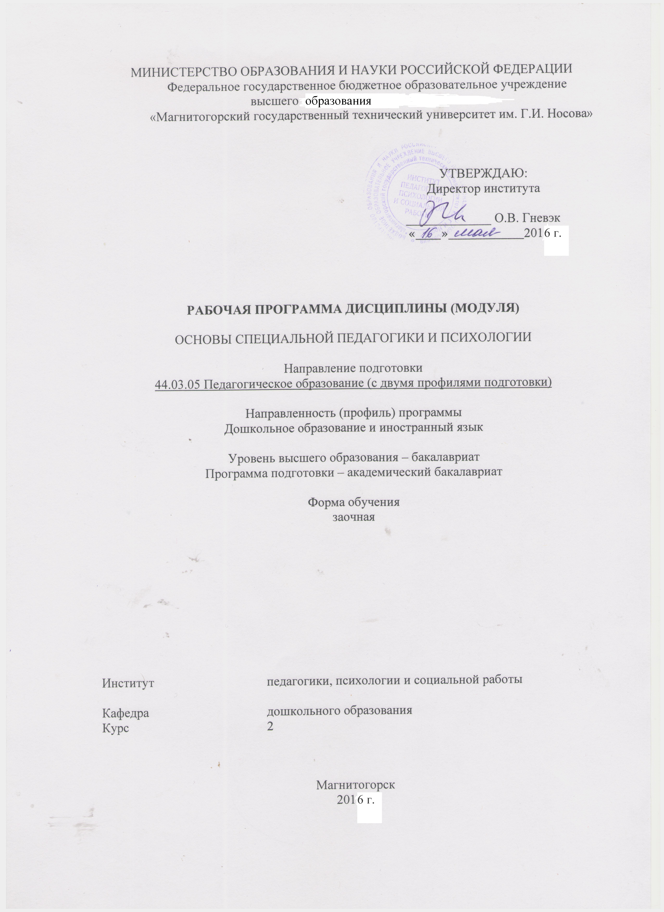
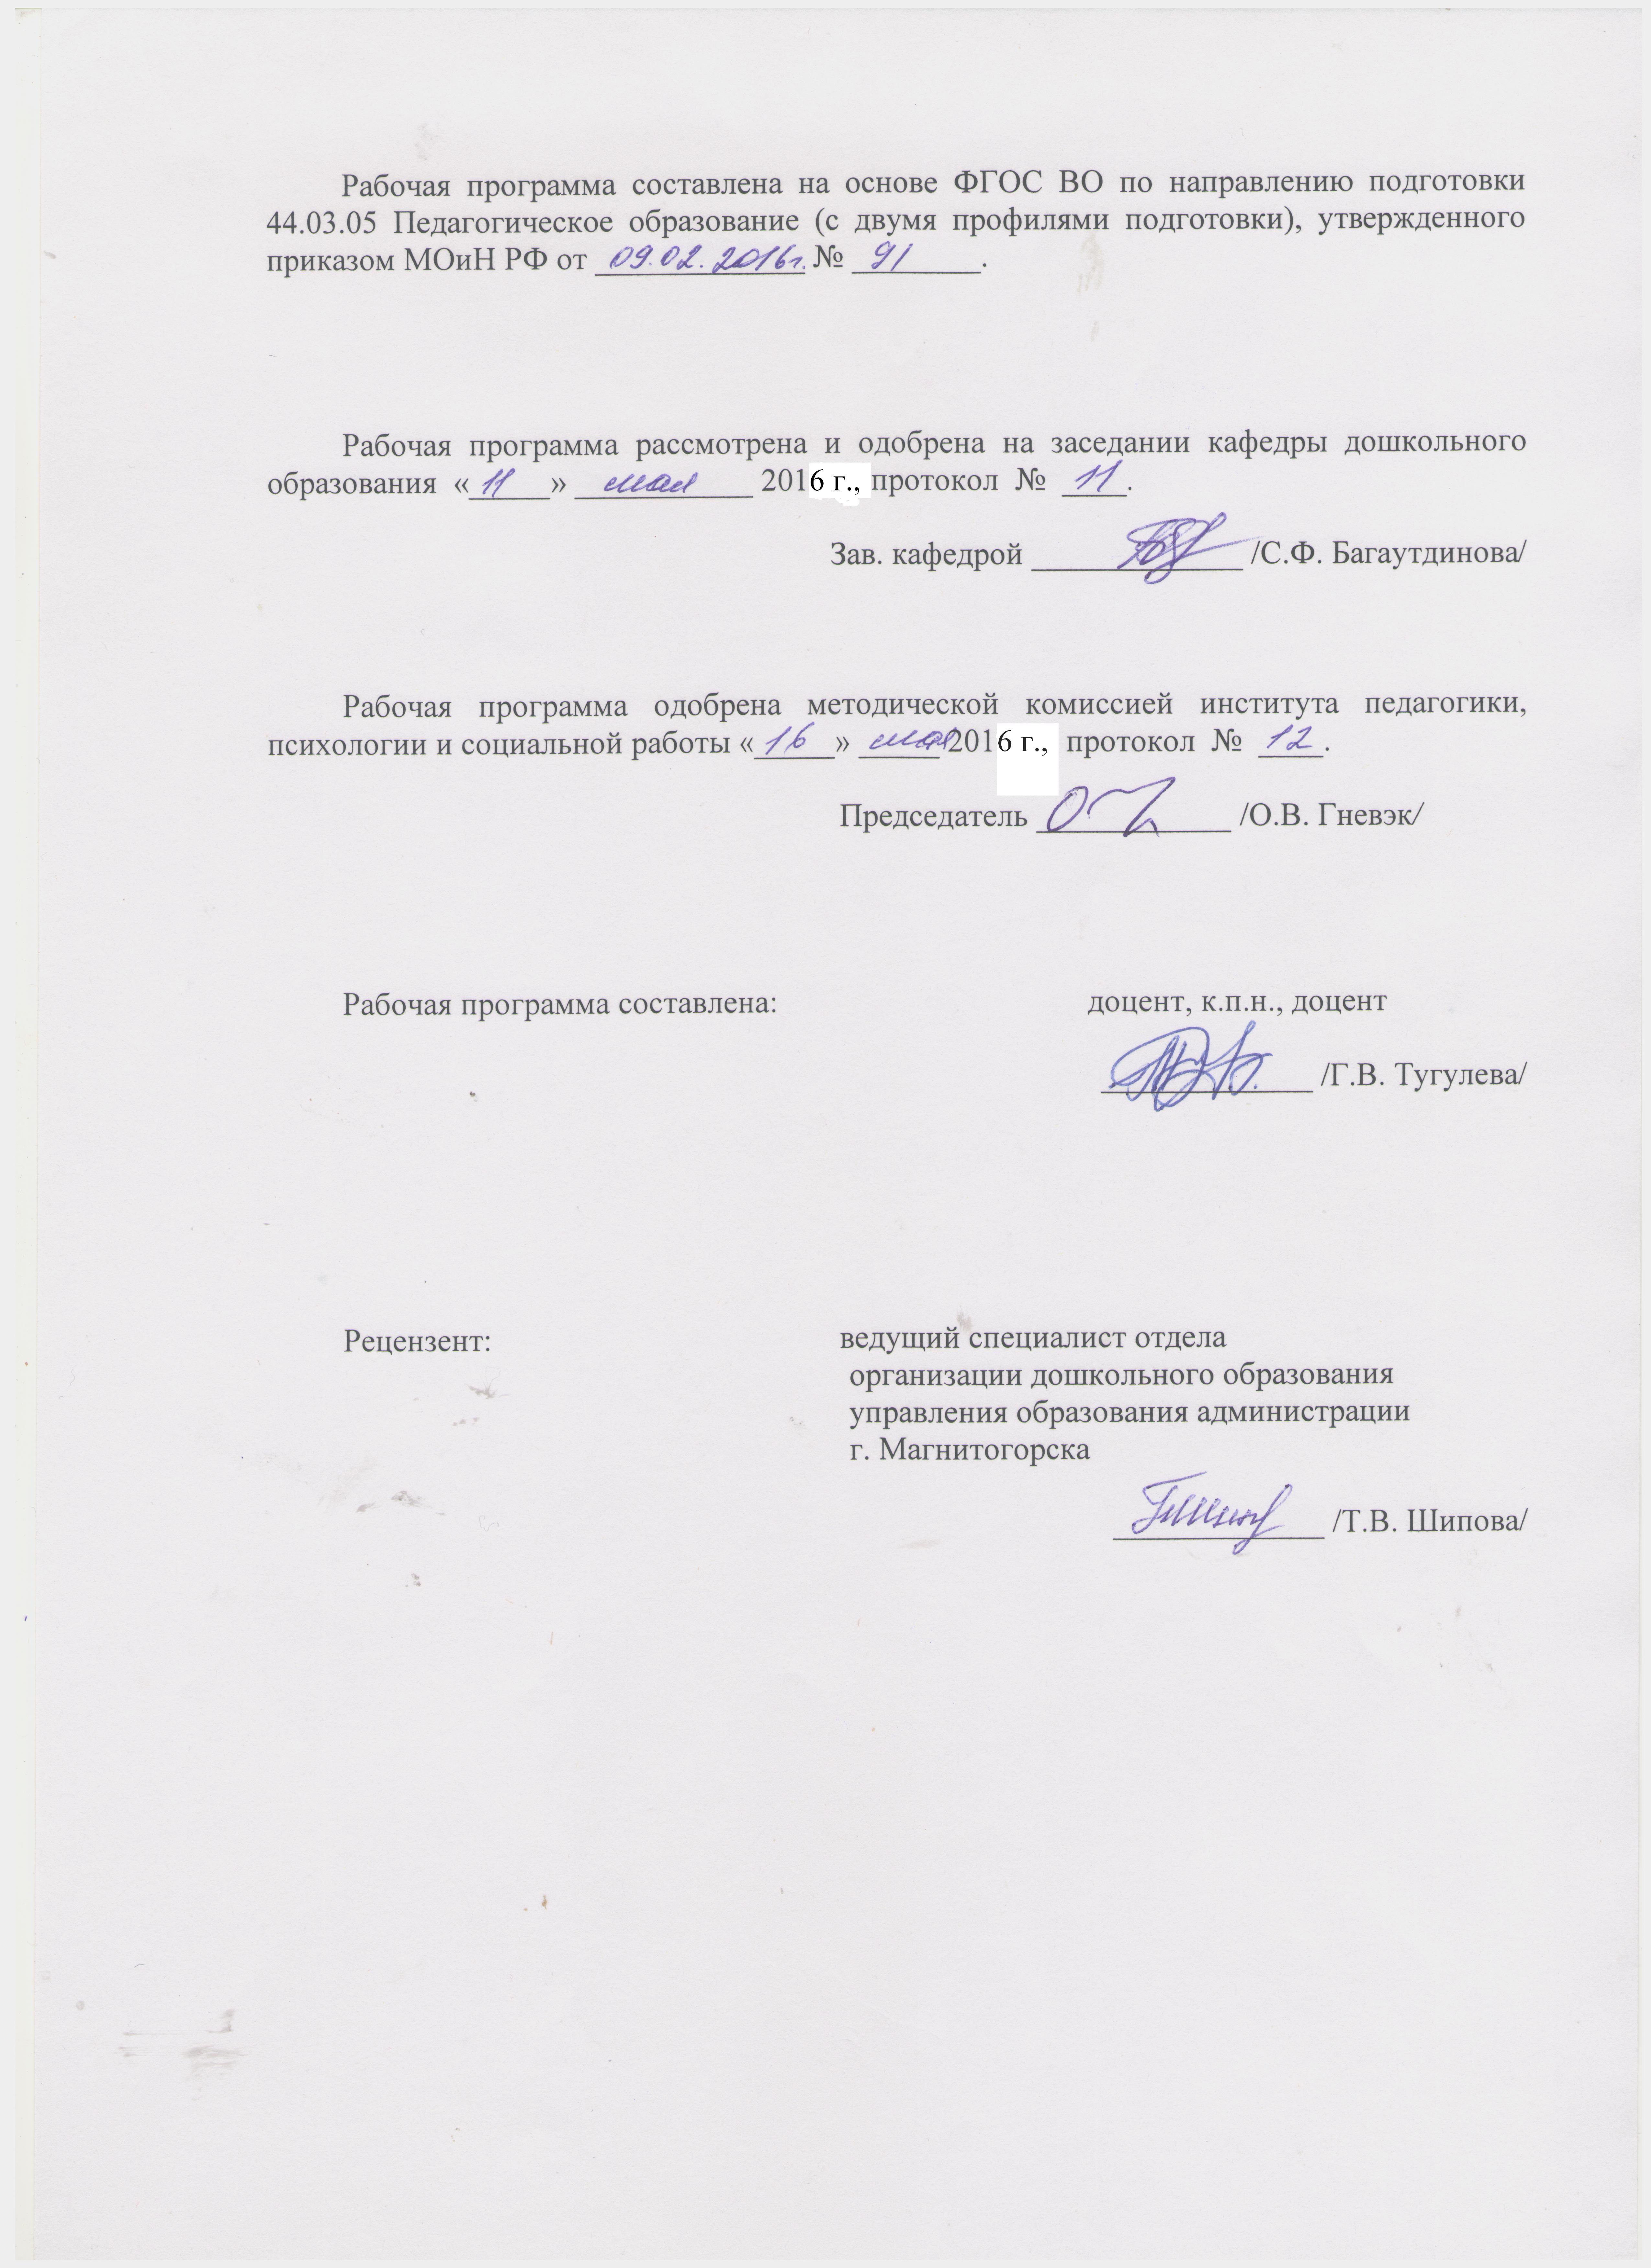

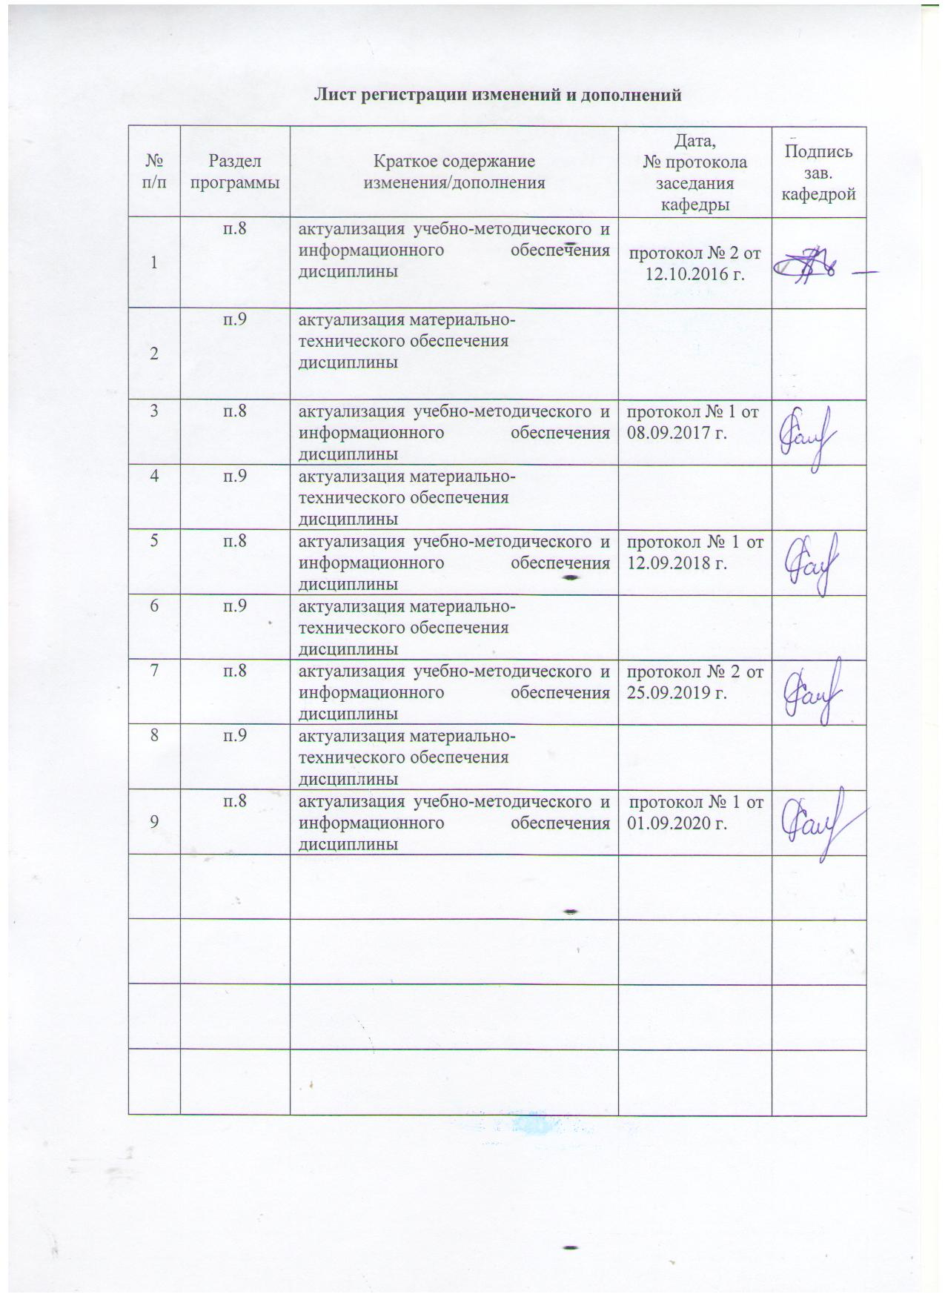

1 Цели освоения дисциплины (модуля)
Целями освоения дисциплины «Основы специальной педагогики и психологии» являются: повышение исходного уровня владения психолого-педагогическими знаниями, достигнутого на предыдущей ступени образования и овладение студентами индивидуальными особенностями психического и психофизиологического развития, особенностями регуляции поведения и деятельности человека на различных возрастных ступенях.

2 Место дисциплины (модуля) в структуре образовательной программы
подготовки бакалавра (магистра, специалиста)
Дисциплина «Основы специальной педагогики и психологии» входит в базовую часть дисциплин образовательной программы.
Для изучения дисциплины необходимы знания (умения, владения), сформированные в результате изучения следующих дисциплин «Возрастная анатомия и физиология», «Общая и экспериментальная психология», «Психология человека», «Клиническая психология детей дошкольного возраста», «Психология детей дошкольного и младшего школьного возраста».
Знания (умения, владения), полученные при изучении данной дисциплины будут необходимы для следующих дисциплин: «Основы педиатрии и гигиены», «Психология человека», «Основы специальной педагогики и психологии», «Общая и экспериментальная психология».

3 Компетенции обучающегося, формируемые в результате освоения
дисциплины (модуля) и планируемые результаты обучения
В результате освоения дисциплины «Основы специальной педагогики и психологии» обучающийся должен обладать следующими компетенциями:
Структурный  элемент  компетенции | Планируемые результаты обучения
ОПК-2 – способностью осуществлять обучение, воспитание и развитие с учетом социальных, возрастных, психофизических и индивидуальных особенностей, в том числе особых образовательных потребностей обучающихся
Знать | социальные, возрастные, психофизические и индивидуальные особенности, в том числе особые образовательные потребности обучающихся
Уметь | использовать знания возрастных, психофизических и индивидуальных особенностей, в том числе особых образовательных потребностей обучающихся
Владеть | навыками обучения, воспитания и развития с учетом социальных, возрастных, психофизических и индивидуальных особенностей, в том числе особых образовательных потребностей обучающихся
ОПК-3 готовностью к психолого-педагогическому сопровождению учебно-воспитательного процесса
Знать | особенности психолого-педагогического сопровождения учебно-воспитательного процесса
Уметь | использовать знания психолого-педагогического сопровождения учебно-воспитательного процесса
Владеть | готовностью к психолого-педагогическому сопровождению учебно-воспитательного процесса
ПК-1 готовностью реализовывать образовательные программы по учебным предметам в соответствии с требованиями образовательных стандартов
Знать | образовательные программы по учебным предметам в соответствии с требованиями образовательных стандартов
Уметь | реализовывать образовательные программы по учебным предметам в соответствии с требованиями образовательных стандартов
Владеть | готовностью реализовывать образовательные программы по учебным предметам в соответствии с требованиями образовательных стандартов

4 Структура и содержание дисциплины (модуля)
Общая трудоемкость дисциплины составляет 3 зачетных единиц 108 акад. часов, в том числе:
– контактная работа – 19 акад. часов:
– аудиторная – 18 акад. часов;
– внеаудиторная – 1 акад. часов;
– самостоятельная работа – 85.1 акад. часов;
– подготовка к зачету – 3,9 акад. часа
Раздел/ тема  дисциплины | Курс | Аудиторная  контактная работа  (в акад. часах) |  |  | Самостоятельная работа (в акад. часах) | Вид самостоятельной  работы | Форма текущего контроля успеваемости и  промежуточной аттестации | Код и структурный  элемент  компетенции
Раздел/ тема  дисциплины | Курс | лекции | лаборат.  занятия | практич. занятия
1. Теоретические основы специальной психологии и педагогики. | 2
1.1. Основные понятия и категории специальной психологии и педагогики. |  | 1 |  |  | 8 | Самостоятельное изучение учебной, научной литературы и выполнение задания №1 | Проверка письменных материалов на образовательном портале | ОПК-2-зув  ОПК-3-зув  ПК-1-зув
1.2. Методы психологической диагностики, педагогической и психологической коррекции в работе с детьми с отклонениями в развитии. |  |  | 2 | 2/1И | 10 | Подготовка к семинарскому занятию | Опрос на семинарском занятии | ОПК-2-зув  ОПК-3-зув  ПК-1-зув
Итого по разделу |  | 1 | 2 | 2/1И | 18 |  | Тестирование
2. Работа с детьми с различными видами дизонтогений. | 2
2.1. Виды отклоняющегося развития. Факторы, закономерности, критерии отклонений, нарушений в развитии |  |  |  | 2/1И | 8 | Подготовка к семинарскому занятию | Опрос на семинарском занятии | ОПК-2-зув  ОПК-3-зув  ПК-1-зув
2.2. Психологические особенности лиц с нарушением интеллектуального развития. Организация работы, обучение и воспитание детей с нарушением интеллектуального развития. |  | 2 | 2/1И |  | 10 | Самостоятельное изучение учебной, научной литературы и выполнение задания №2 | Проверка письменных материалов на образовательном портале | ОПК-2-зув  ОПК-3-зув  ПК-1-зув
2.3. Дети с нарушениями слуха. Организация работы, обучение и воспитание детей с нарушениями слуха |  | 1 |  |  | 12 | Самостоятельное изучение учебной, научной литературы и выполнение задания №3 | Проверка письменных материалов на образовательном портале | ОПК-2-зув  ОПК-3-зув  ПК-1-зув
2.4. Дети с нарушениями зрения. Организация работы, обучение и воспитание детей с нарушениями зрения. |  | 2 | 2/1И |  | 12 | Самостоятельное изучение учебной, научной литературы и выполнение задания №4 | Проверка письменных материалов на образовательном портале | ОПК-2-зув  ОПК-3-зув  ПК-1-зув
2.5. Дети с нарушениями опорно-двигательного аппарата. Организация работы, обучение и воспитание детей с нарушениями опорно-двигательного аппарата |  |  |  | 1 | 10 | Подготовка к семинарскому занятию | Опрос на семинарском занятии | ОПК-2-зув  ОПК-3-зув  ПК-1-зув
2.6. Дети с нарушениями речи. Организация работы, обучение и воспитание детей с нарушениями речи |  |  |  | 1 | 15,1 | Подготовка к семинарскому занятию | Опрос на семинарском занятии | ОПК-2-зув  ОПК-3-зув  ПК-1-зув
Итого по разделу |  | 5 | 4/2И | 4/1И | 67,1 |  | Тестирование
Итого по курсу | 2 | 6 | 6/2И | 6/2И | 85,1 |  | зачет
Итого по дисциплине | 2 | 6 | 6/2И | 6/2И | 85,1 |  | зачет

5 Образовательные и информационные технологии
В связи с необходимостью поиска современных, актуальных подходов к образовательному процессу в рамках семинарских занятий, а также в процессе подготовки к ним задействуются интернет-ресурсы.
Реализация компетентностного подхода предусматривает использование по дисциплине «Основы специальной педагогики и психологии» в учебном процессе активных и интерактивных форм проведения занятий в сочетании с внеаудиторной работой с целью формирования и развития профессиональных навыков обучающихся.
В рамках дисциплины «Основы специальной педагогики и психологии» планируется проведение традиционных практических занятий: беседа по заранее определенным вопросам, выступления студентов по плану занятия, выполнение практических заданий. Используются и нетрадиционные формы: выступление в роли обучающего, деловая игра, поисковый метод, работа в мини-группах, терминологические разминки, использование видеоматериалов.

6 Учебно-методическое обеспечение самостоятельной работы обучающихся
Задание для самостоятельной работы №1
Провести анализ нормативных документов по специальному дошкольному образованию; изучить учебную литературу и составить глоссарий, включающий определения основных понятий специальной педагогики и психологии
Задание для самостоятельной работы №2
Изучить учебную литературу и подготовить сообщения по темам: «Формирование изобразительной деятельности у детей с нарушениями интеллекта»; «Развитие моторики и сенсорной сферы у детей со стойкой интеллектуальной недостаточностью средствами физической культуры»
Задание для самостоятельной работы №3
Изучить учебную литературу и подготовить сообщения по теме: «Формирование коммуникативных навыков у детей с нарушениями слуха».
Задание для самостоятельной работы №4
Подготовить презентации видеоматериалов по данной теме

Перечень тем для подготовки к семинарским занятиям:
Тема 1.2. Методы психологической диагностики, педагогической и психологической коррекции в работе с детьми с отклонениями в развитии.
Задание: изучить учебную литературу и составить глоссарий, включающий определения основных понятий специальной педагогики и психологии
Тема 2.1. Виды отклоняющегося развития. Факторы, закономерности, критерии отклонений, нарушений в развитии
Задание: подготовить презентации видеоматериалов по данной теме
Тема 2.5. Дети с нарушениями опорно-двигательного аппарата. Организация работы, обучение и воспитание детей с нарушениями опорно-двигательного аппарата
Задание: подобрать материал о проблемах развития личности ребёнка обусловленных церебральным параличом
Тема 2.6. Дети с нарушениями речи. Организация работы, обучение и воспитание детей с нарушениями речи
Задание: изучить учебную литературу и подготовить сообщения по теме: «Эмоциональное и личностное развитие детей с нарушениями речи на основе активации компенсаторных механизмов»

Перечень тем для подготовки к лабораторным занятиям:
Тема 1.2. Методы психологической диагностики, педагогической и психологической коррекции в работе с детьми с отклонениями в развитии
- Подобрать и оформить методики психологической диагностики для детей с отклонениями в развитии
- Подобрать и оформить методики педагогической диагностики для детей с отклонениями в развитии
- Подобрать различные методы педагогической коррекции в работе с детьми с отклонениями в развитии, обосновать их применение
- Подобрать различные методы психологической коррекции в работе с детьми с отклонениями в развитии, обосновать их применение

Тема 2.2. Психологические особенности лиц с нарушением интеллектуального развития. Организация работы, обучение и воспитание детей с нарушением интеллектуального развития
- Подобрать и оформить диагностические методики для детей с нарушением интеллектуального развития
- Подобрать различные методы коррекционной работы для детей с нарушением интеллектуального развития

Тема 2.4. Дети с нарушениями зрения. Организация работы, обучение и воспитание детей с нарушениями зрения
- Подобрать и оформить диагностические методики для детей с нарушением зрения
- Подобрать различные методы коррекционной работы для детей с нарушением зрения

Тесты для самопроверки:
- Термин «специальный» является синонимом термина
1) исправляющий 2) особенный 3) патологический 4) девиантный
- При этой форме ДЦП поражаются как нижние, так и верхние конечности. Развитие двигательных функций при этом очень затруднено. Наблюдается тотальное поражение обоих полушарий головного мозга. Дети не могут самостоятельно стоять и ходить. Функция рук практически не развивается. При дискомфортных ощущениях почти у половины детей наблюдаются судороги.
1) спастическая диплегия
2) двойная гемиплегия
3) гемипаретическая форма
4) атонически – астатическая форма
- Слепота, связанная с крайним нарушением зрительных анализаторов, когда зрительные ощущения отсутствуют полностью
1) тотальная 2) практическая 3) цветовая 4) остаточная
- Легкая степень олигофрении (IQ = 50 -70).
1) шизофрения 2) идиотия 3) имбецильность 4) дебильность
- Специальная (коррекционная) педагогика изучает
1) сущность, закономерности, внешние условия, содержание, организацию, методы, технологии, формы работы с лицами с отклонениями в развитии
2) сущность, закономерности, механизмы отклоняющегося развития под воздействием внутренних патогенных факторов
3) сущность, закономерности, внешние условия, содержание, организацию, методы, технологии, формы работы с лицами со среднестатистическими показателями развития
4) содержание, организацию, методы, технологии, формы работы с лицами, страдающими нервно - психическими заболеваниями
- Соответствие средним качественно - количественным показателям определяется как...
1) норма развития 2) функциональная норма
3) оптимальная норма 4) статистическая норма
- Понижение зрения без видимых причин, выражающееся в снижении остроты центрального зрения или вследствие врожденного недоразвития зрительной системы под влиянием патогенных причин, влияющих на внутриутробное развития плода
1) косоглазие 2) амблиопия 3) астигматизм 4) нистагм
- Какой дефект развития связан с нарушением центральной нервной системы
1) первичный 2) вторичный 3) третичный 4)нарушение анализаторов
- Насильственные непроизвольные движения наблюдаются у некоторых детей в покое, а не только в движении. Способствуют придаче конечностей вычурных положений
1) парезы 2) параличи 3) гиперкинезы 4) гиперметрия
- Реабилитация социальная – это
1) система специальных и общепедагогических мер, направленных на ослабление или преодоление недостатков психофизического развития и отклонения в поведении детей
2) сложный многоаспектный процесс перестройки или замещение нарушенных или недоразвитых функций организма
3) система мероприятий, направленных на сохранение физического и психического здоровья ребенка
4) процесс включения ребенка с отклонениями в развитии и поведении в социальную среду, в нормальную общественную полезную деятельность и адекватное общение со сверстниками
- Сложный многоаспектный процесс перестройки или замещение нарушенных или недоразвитых функций организма
1) коррекция 2) компенсация 3) адаптация 4) реабилитация
- Система мероприятий, направленных на сохранение физического и психического здоровья ребенка
1) адаптация 2) реабилитация 3) профилактика 4) коррекция
- Нарушение сложных произвольных движений, к замедлению формирования опорно – двигательных умений и навыков может возникнуть при поражении ... отделов коры БП
1) переднее-теменных 2) затылочных 3) лево – височных 4) право-височных
- Какая система обучения и воспитания лиц с нарушением интеллекта используется в отечественной системе образования
1) специальное образование
2) интегрированное образования
3) частично интегрированное образования
4) коррекционное образование
- Средняя степень олигофрении (IQ = 20 – 50)
1) шизофрения 2) идиотия 3) имбецильность 4) дебильность
- Для детей с задержкой психического развития наиболее характерно
1) психомоторная расторможенность
2) незрелость эмоционально — волевой сферы и познавательной деятельности
3) замедление развития всех параметров личности
4) задержка речевого развития
- Проблемами оказания коррекционной помощи глухим и тугоухим детям занимается
1) сурдопсихология и сурдопедагогика
2) тифлопсихология и тифлопедагогика
3) олигофренопсихология и олигофренопедагогика
4) логопедия
- Нарушение преломляющей способности глаза, когда лучи света преломляются позади сетчатки
1) миопия 2) амблиопия 3) астигматизм 4) гиперметропия
- Полное отсутствие произвольных движений, обусловленное поражением двигательных зон коры головного мозга и приводящих двигательных путей головного мозга
1) тремор 2) парез 3) паралич 4) гиперметрия
- Заболевание, характеризующееся нарушением бинокулярного зрения в результате отклонения одного из глаз от совместной точки фиксации
1) косоглазие 2) амблиопия 3) астигматизм 4) нистагм
- Заболевание головного мозга, при котором вследствие поражения двигательных систем мозга наблюдается психомоторные нарушения
1) детский церебральный паралич 2) задержка психического развития
3) полиомелит 4) врожденные уродства (артгрипоз)
- Проблемами оказания коррекционной помощи детям с нарушением интеллектуального развития занимается
1) сурдопсихология и сурдопедагогика
2) тифлопсихология и тифлопедагогика
3) олигофренопсихология и олигофренопедагогика
4) логопедия
- Характеризуется наличием тонических патологических рефлексов. Обычно поражаются нижние конечности. Мышцы работают хаотично, любое движение сопровождается заместительными ненужными движениями. При ходьбе опора происходит не на подошву ноги, а на пальцы ног.
1) спастическая диплегия 2) двойная гемиплегия
3) гемипаретическая форма 4) атонически – астатическая форма
- Нарушения инонациональной структуры речи, недостаточности восприятии ритма, тональности, эмоциональной окраски могут наблюдаться при поражении … отделов коры БП
1) переднее-теменных 2) затылочных 3) лево-височных 4) право-височных
- Дрожание конечностей, которое усиливается при движениях. Вызвано поражением мозжечковой системы
1) парезы 2) параличи 3) гиперкинезы 4) тремор
- К какой группе отклонений, нарушений развития относится ранний детский аутизм
1) дисгармоническое развития 2) поврежденное развитие
3) сложные недостатки развития 4) асинхронное развитие
- Своеобразная форма судорог глазных мышц, проявляющихся в непроизвольных движениях глаз
1) косоглазие 2) амблиопия 3) астигматизм 4) нистагм
- Отсутствует речь и мышление, нуждаются в постоянном уходе. У подобных людей реакция на внешние раздражители либо неадекватна, либо вообще отсутствует. Сознание собственной личности смутное
1) шизофрения 2) идиотия 3) имбецильность 4) дебильность
- Логопедические принципы учитываются с такими лицами, как...
1) лица с нарушениями речи 2) лица с нарушениями зрения
3) лица с нарушениями слуха 4) лица с нарушениями ОДА
- Одним из главных направлений педагогической работы с детьми является
1) индивидуальная работа коррекции двигательной сферы
2) стимуляция собственных активных движений
3) сенсомоторное развитие
4) формирование навыков коммуникации

7 Оценочные средства для проведения промежуточной аттестации
а) Планируемые результаты обучения и оценочные средства для проведения промежуточной аттестации:
Структурный элемент  компетенции | Планируемые результаты обучения | Оценочные средства
ОПК-2 – способностью осуществлять обучение, воспитание и развитие с учетом социальных, возрастных, психофизических и индивидуальных особенностей, в том числе особых образовательных потребностей обучающихся
Знать | социальные, возрастные, психофизические и индивидуальные особенности, в том числе особые образовательные потребности обучающихся | Перечень вопросов для подготовки к зачету:  Теоретические:  - Предмет, цели и задачи специальной педагогики.  - Предмет, цели и задачи специальной психологии.  - Основные принципы специальной психологии.  - Компенсация и сверхкомпенсация как замещение и перестройка нарушенных функций.  - Сложная структура дефекта. Понятия первичного и вторичного дефектов развития.  - Этиология, факторы и закономерности, критерии отклоняющегося развития.  - Понятия дизонтогении. Основные характеристики детей с отклонениями, нарушениями в развитии.  - Понятие стойкой интеллектуальной недостаточности. Этиология и патогенез стойкой интеллектуальной недостаточности.  - Классификация лиц со стойкой интеллектуальной недостаточностью.  - Психологические особенности лиц со стойкой интеллектуальной недостаточностью.  - Понятие задержки психического развития. Этиология и патогенез лиц с задержкой психического развития.  - Психологические особенности лиц с задержкой психического развития.  - Классификация задержки психического развития.  - Понятия дефицитарного отклонения в развитии. Лица с нарушением слуха и зрения.  - Психологические особенности лиц с нарушениями зрения и слуха.  - Характеристика нарушений опорно - двигательного аппарата. Детский церебральный паралич.  - Психологические особенности лиц с ДЦП.  Тестовые задания:  - Термин «специальный» является синонимом термина  1) исправляющий 2) особенный 3) патологический 4) девиантный  - При этой форме ДЦП поражаются как нижние, так и верхние конечности. Развитие двигательных функций при этом очень затруднено. Наблюдается тотальное поражение обоих полушарий головного мозга. Дети не могут самостоятельно стоять и ходить. Функция рук практически не развивается. При дискомфортных ощущениях почти у половины детей наблюдаются судороги.  1) спастическая диплегия  2) двойная гемиплегия  3) гемипаретическая форма  4) атонически – астатическая форма  - Слепота, связанная с крайним нарушением зрительных анализаторов, когда зрительные ощущения отсутствуют полностью  1) тотальная 2) практическая 3) цветовая 4) остаточная  - Легкая степень олигофрении (IQ = 50 -70).  1) шизофрения 2) идиотия 3) имбецильность 4) дебильность  - Специальная (коррекционная) педагогика изучает  1) сущность, закономерности, внешние условия, содержание, организацию, методы, технологии, формы работы с лицами с отклонениями в развитии  2) сущность, закономерности, механизмы отклоняющегося развития под воздействием внутренних патогенных факторов  3) сущность, закономерности, внешние условия, содержание, организацию, методы, технологии, формы работы с лицами со среднестатистическими показателями развития  4) содержание, организацию, методы, технологии, формы работы с лицами, страдающими нервно - психическими заболеваниями  - Соответствие средним качественно - количественным показателям определяется как...  1) норма развития 2) функциональная норма  3) оптимальная норма 4) статистическая норма  - Понижение зрения без видимых причин, выражающееся в снижении остроты центрального зрения или вследствие врожденного недоразвития зрительной системы под влиянием патогенных причин, влияющих на внутриутробное развития плода  1) косоглазие 2) амблиопия 3) астигматизм 4) нистагм  - Какой дефект развития связан с нарушением центральной нервной системы  1) первичный 2) вторичный 3) третичный 4)нарушение анализаторов  - Насильственные непроизвольные движения наблюдаются у некоторых детей в покое, а не только в движении. Способствуют придаче конечностей вычурных положений  1) парезы 2) параличи 3) гиперкинезы 4) гиперметрия  - Реабилитация социальная – это  1) система специальных и общепедагогических мер, направленных на ослабление или преодоление недостатков психофизического развития и отклонения в поведении детей  2) сложный многоаспектный процесс перестройки или замещение нарушенных или недоразвитых функций организма  3) система мероприятий, направленных на сохранение физического и психического здоровья ребенка  4) процесс включения ребенка с отклонениями в развитии и поведении в социальную среду, в нормальную общественную полезную деятельность и адекватное общение со сверстниками  - Сложный многоаспектный процесс перестройки или замещение нарушенных или недоразвитых функций организма  1) коррекция 2) компенсация 3) адаптация 4) реабилитация  - Система мероприятий, направленных на сохранение физического и психического здоровья ребенка  1) адаптация 2) реабилитация 3) профилактика 4) коррекция  - Нарушение сложных произвольных движений, к замедлению формирования опорно – двигательных умений и навыков может возникнуть при поражении ... отделов коры БП  1) переднее-теменных 2) затылочных 3) лево – височных 4) право-височных  - Какая система обучения и воспитания лиц с нарушением интеллекта используется в отечественной системе образования  1) специальное образование  2) интегрированное образования  3) частично интегрированное образования  4) коррекционное образование  - Средняя степень олигофрении (IQ = 20 – 50)  1) шизофрения 2) идиотия 3) имбецильность 4) дебильность
Уметь | использовать знания возрастных, психофизических и индивидуальных особенностей, в том числе особых образовательных потребностей обучающихся | Практические вопросы к зачету:  - Организация обучения и воспитания лиц со стойкой интеллектуальной недостаточностью.  - Организация обучения и воспитания лиц с ЗПР.  - Организация обучения и воспитания лиц с нарушением речи.  - Организация обучения и воспитания лиц с нарушением слуха и зрения.  - Организация обучения и воспитания детей, страдающими ДЦП.
Владеть | навыками обучения, воспитания и развития с учетом социальных, возрастных, психофизических и индивидуальных особенностей, в том числе особых образовательных потребностей обучающихся | Практические задания:  - Дайте краткую характеристику методов и технологий для коррекции речевых нарушений.  - Дайте краткую характеристику методов и технологий для коррекции задержки психического развития.  - Дайте краткую характеристику методов и технологий для коррекции стойкой интеллектуальной недостаточности.  - Дайте краткую характеристику методов и технологий для коррекции нарушений слуха и зрения.  - Дайте краткую характеристику методов и технологий для коррекции ДЦП.
ОПК-3 готовностью к психолого-педагогическому сопровождению учебно-воспитательного процесса
Знать | особенности психолого-педагогического сопровождения учебно-воспитательного процесса | Перечень вопросов для подготовки к зачету:  Теоретические:  - Методы специальной педагогики.  - Основные принципы специальной педагогики.  - Дифференцированное и интегрированное образование для лиц с отклонениями, нарушениями развития.  - Организация, обучение и воспитание лиц со стойкой интеллектуальной недостаточностью.  - Организация, обучение и воспитание лиц с ЗПР.  - Организация логопедической помощи лицам с нарушением речи.  - Организация коррекционной помощи, обучение и воспитание лиц с нарушением слуха и зрения.  - Коррекционная работа с детьми, страдающими ДЦП.  Тестовые задания:  - Для детей с задержкой психического развития наиболее характерно  1) психомоторная расторможенность  2) незрелость эмоционально — волевой сферы и познавательной деятельности  3) замедление развития всех параметров личности  4) задержка речевого развития  - Проблемами оказания коррекционной помощи глухим и тугоухим детям занимается  1) сурдопсихология и сурдопедагогика  2) тифлопсихология и тифлопедагогика  3) олигофренопсихология и олигофренопедагогика  4) логопедия  - Нарушение преломляющей способности глаза, когда лучи света преломляются позади сетчатки  1) миопия 2) амблиопия 3) астигматизм 4) гиперметропия  - Полное отсутствие произвольных движений, обусловленное поражением двигательных зон коры головного мозга и приводящих двигательных путей головного мозга  1) тремор 2) парез 3) паралич 4) гиперметрия  - Заболевание, характеризующееся нарушением бинокулярного зрения в результате отклонения одного из глаз от совместной точки фиксации  1) косоглазие 2) амблиопия 3) астигматизм 4) нистагм  - Заболевание головного мозга, при котором вследствие поражения двигательных систем мозга наблюдается психомоторные нарушения  1) детский церебральный паралич 2) задержка психического развития  3) полиомелит 4) врожденные уродства (артгрипоз)  - Проблемами оказания коррекционной помощи детям с нарушением интеллектуального развития занимается  1) сурдопсихология и сурдопедагогика  2) тифлопсихология и тифлопедагогика  3) олигофренопсихология и олигофренопедагогика  4) логопедия  - Характеризуется наличием тонических патологических рефлексов. Обычно поражаются нижние конечности. Мышцы работают хаотично, любое движение сопровождается заместительными ненужными движениями. При ходьбе опора происходит не на подошву ноги, а на пальцы ног.  1) спастическая диплегия 2) двойная гемиплегия  3) гемипаретическая форма 4) атонически – астатическая форма  - Нарушения инонациональной структуры речи, недостаточности восприятии ритма, тональности, эмоциональной окраски могут наблюдаться при поражении … отделов коры БП  1) переднее-теменных 2) затылочных 3) лево-височных 4) право-височных  - Дрожание конечностей, которое усиливается при движениях. Вызвано поражением мозжечковой системы  1) парезы 2) параличи 3) гиперкинезы 4) тремор  - К какой группе отклонений, нарушений развития относится ранний детский аутизм  1) дисгармоническое развития 2) поврежденное развитие  3) сложные недостатки развития 4) асинхронное развитие  - Своеобразная форма судорог глазных мышц, проявляющихся в непроизвольных движениях глаз  1) косоглазие 2) амблиопия 3) астигматизм 4) нистагм  - Отсутствует речь и мышление, нуждаются в постоянном уходе. У подобных людей реакция на внешние раздражители либо неадекватна, либо вообще отсутствует. Сознание собственной личности смутное  1) шизофрения 2) идиотия 3) имбецильность 4) дебильность  - Логопедические принципы учитываются с такими лицами, как...  1) лица с нарушениями речи 2) лица с нарушениями зрения  3) лица с нарушениями слуха 4) лица с нарушениями ОДА  - Одним из главных направлений педагогической работы с детьми является  1) индивидуальная работа коррекции двигательной сферы  2) стимуляция собственных активных движений  3) сенсомоторное развитие  4) формирование навыков коммуникации
Уметь | использовать знания психолого-педагогического сопровождения учебно-воспитательного процесса | Практические вопросы к зачету:  - Организация обучения и воспитания лиц со стойкой интеллектуальной недостаточностью.  - Организация обучения и воспитания лиц с ЗПР.  - Организация обучения и воспитания лиц с нарушением речи.  - Организация обучения и воспитания лиц с нарушением слуха и зрения.  - Организация обучения и воспитания детей, страдающими ДЦП.
Владеть | готовностью к психолого-педагогическому сопровождению учебно-воспитательного процесса | Практические задания:  - Дайте краткую характеристику методов и технологий для коррекции речевых нарушений.  - Дайте краткую характеристику методов и технологий для коррекции задержки психического развития.  - Дайте краткую характеристику методов и технологий для коррекции стойкой интеллектуальной недостаточности.  - Дайте краткую характеристику методов и технологий для коррекции нарушений слуха и зрения.  - Дайте краткую характеристику методов и технологий для коррекции ДЦП.
ПК-1 готовностью реализовывать образовательные программы по учебным предметам в соответствии с требованиями образовательных стандартов
Знать | образовательные программы по учебным предметам в соответствии с требованиями образовательных стандартов | Перечень вопросов для подготовки к зачету:  Санитарно-эпидемиологические правила и нормативы для организации процессов жизнедеятельности для детей с ОВЗ.
Уметь | реализовывать образовательные программы по учебным предметам в соответствии с требованиями образовательных стандартов | Практическое задание:  Изучить санитарно-эпидемиологические требования к условиям и организации обучения в общеобразовательных организациях (СанПиНы). Выделить структуру и назначение
Владеть | готовностью реализовывать образовательные программы по учебным предметам в соответствии с требованиями образовательных стандартов | Практические задания:  Подготовить обоснование применения гигиенических требований для детей с ОВЗ:  - к оборудованию образовательных организаций;  - к воздушной среде учебных помещений;  - к организации питания;  - к организации сна.

б) Порядок проведения промежуточной аттестации, показатели и критерии оценивания:
Промежуточная аттестация по дисциплине «Основы специальной педагогики и психологии» проводится в форме зачета.
На итоговую оценку влияет качество выполнения практических заданий на образовательном портале и выполнение тестовых заданий по каждому разделу и итогового теста.
Перечень вопросов подготовки к зачету:
- Предмет, цели и задачи специальной педагогики.
- Предмет, цели и задачи специальной психологии.
- Методы специальной педагогики.
- Основные принципы специальной психологии.
- Основные принципы специальной педагогики.
- Дифференцированное и интегрированное образование для лиц с отклонениями, нарушениями развития.
- Компенсация и сверхкомпенсация как замещение и перестройка нарушенных функций.
- Сложная структура дефекта. Понятия первичного и вторичного дефектов развития.
- Этиология, факторы и закономерности, критерии отклоняющегося развития.
- Понятия дизонтогении. Основные характеристики детей с отклонениями, нарушениями в развитии.
- Понятие стойкой интеллектуальной недостаточности. Этиология и патогенез стойкой интеллектуальной недостаточности.
- Классификация лиц со стойкой интеллектуальной недостаточностью.
- Психологические особенности лиц со стойкой интеллектуальной недостаточностью.
- Организация, обучение и воспитание лиц со стойкой интеллектуальной недостаточностью.
- Понятие задержки психического развития. Этиология и патогенез лиц с задержкой психического развития.
- Психологические особенности лиц с задержкой психического развития.
- Классификация задержки психического развития.
- Понятия дефицитарного отклонения в развитии. Лица с нарушением слуха и зрения.
- Психологические особенности лиц с нарушениями зрения и слуха.
- Организация коррекционной помощи, обучение и воспитание лиц с нарушением слуха и зрения.
- Организация логопедической помощи лицам с нарушением речи.
- Характеристика нарушений опорно-двигательного аппарата. Детский церебральный паралич.
- Психологические особенности лиц с ДЦП.
- Коррекционная работа с детьми, страдающими ДЦП.

Практические задания:
- Организация обучения и воспитания лиц со стойкой интеллектуальной недостаточностью.
- Организация обучения и воспитания лиц с ЗПР.
- Организация обучения и воспитания лиц с нарушением речи.
- Организация обучения и воспитания лиц с нарушением слуха и зрения.
- Организация обучения и воспитания детей, страдающими ДЦП.
- Дайте краткую характеристику методов и технологий для коррекции речевых нарушений.
- Дайте краткую характеристику методов и технологий для коррекции задержки психического развития.
- Дайте краткую характеристику методов и технологий для коррекции стойкой интеллектуальной недостаточности.
- Дайте краткую характеристику методов и технологий для коррекции нарушений слуха и зрения.
- Дайте краткую характеристику методов и технологий для коррекции ДЦП.

Методические рекомендации для подготовки к зачету:
Ознакомиться с вопросами для зачета, обратить внимание на теоретические и практические вопросы. При подготовке к зачету необходимо воспользоваться материалами практических занятий, а также материалами, накопленными в ходе самостоятельной работы по дисциплине. Проработать литературные источники, составив план ответа на вопрос. Устно или письменно воспроизвести ответ на вопрос.
Для получения «зачтено» по дисциплине обучающийся должен знать и понимать социальные, возрастные, психофизические и индивидуальные особенности, в том числе особые образовательные потребности обучающихся; особенности психолого-педагогического сопровождения учебно-воспитательного процесса; образовательные программы по учебным предметам в соответствии с требованиями образовательных стандартов; уметь использовать знания возрастных, психофизических и индивидуальных особенностей, в том числе особых образовательных потребностей обучающихся; использовать знания психолого-педагогического сопровождения учебно-воспитательного процесса; реализовывать образовательные программы по учебным предметам в соответствии с требованиями образовательных стандартов; владеть навыками обучения, воспитания и развития с учетом социальных, возрастных, психофизических и индивидуальных особенностей, в том числе особых образовательных потребностей обучающихся; готовностью к психолого-педагогическому сопровождению учебно-воспитательного процесса; готовностью реализовывать образовательные программы по учебным предметам в соответствии с требованиями образовательных стандартов.
Отметка «не зачтено» ставится обучающемуся, имеющему задолженности по результатам текущих аттестаций по данной дисциплине.

8. Учебно-методическое и информационное обеспечение дисциплины
а) Основная литература:
1. Руслякова, Е. Е. Специальная психология : учебное пособие / Е. Е. Руслякова ; МГТУ. - Магнитогорск : МГТУ, 2015. - 1 электрон. опт. диск (CD-ROM). - Загл. с титул. экрана. - URL: https://magtu.informsystema.ru/uploader/fileUpload?name=1275.pdf&show=dcatalogues/1/1123470/1275.pdf&view=true (дата обращения: 25.09.2020). - Макрообъект. - Текст : электронный. - Сведения доступны также на CD-ROM.
2. Неретина, Т. Г. Коррекционная педагогика : учебное пособие / Т. Г. Неретина ; МГТУ. - Магнитогорск : МГТУ, 2017. - 1 электрон. опт. диск (CD-ROM). - Загл. с титул. экрана. - URL: https://magtu.informsystema.ru/uploader/fileUpload?name=3411.pdf&show=dcatalogues/1/1139785/3411.pdf&view=true (дата обращения: 25.09.2020). - Макрообъект. - Текст : электронный. - ISBN 978-5-9967-0991-5. - Сведения доступны также на CD-ROM.

б) Дополнительная литература:
1. Руслякова, Е. Е. Специальная психология в теории и практике : учебное пособие / Е. Е. Руслякова ; МГТУ. - Магнитогорск : МГТУ, 2016. - 211 с. : ил., табл., схемы. - URL: https://magtu.informsystema.ru/uploader/fileUpload?name=2916.pdf&show=dcatalogues/1/1134499/2916.pdf&view=true (дата обращения: 25.09.2020). - Макрообъект. - Текст : электронный. - ISBN 978-5-9967-0820-8. - Имеется печатный аналог.
2. Овсянникова, Е. А. Экспериментальная психология : учебно-методическое пособие / Е. А. Овсянникова, Е. В. Гридина ; МГТУ. - Магнитогорск : МГТУ, 2016. - 1 электрон. опт. диск (CD-ROM). - Загл. с титул. экрана. - URL: https://magtu.informsystema.ru/uploader/fileUpload?name=2546.pdf&show=dcatalogues/1/1130348/2546.pdf&view=true (дата обращения: 25.09.2020). - Макрообъект. - Текст : электронный. - Сведения доступны также на CD-ROM.
3. Руслякова, Е. Е. Основы психосоматики : учебное пособие / Е. Е. Руслякова ; МГТУ. - Магнитогорск : МГТУ, 2016. - 1 электрон. опт. диск (CD-ROM). - Загл. с титул. экрана. - URL: https://magtu.informsystema.ru/uploader/fileUpload?name=2766.pdf&show=dcatalogues/1/1132870/2766.pdf&view=true (дата обращения: 25.09.2020). - Макрообъект. - Текст : электронный. - Сведения доступны также на CD-ROM.
в) Методические указания:
1. Санникова Л.Н., Левшина Н.И. Промежуточная аттестация: система мониторинга качества образовательной деятельности обучающихся: методические рекомендации для обучающихся – Магнитогорск: Изд-во Магнитогорск. гос. техн. университета им. Г.И. Носова, 2019. -18 с. (25 шт. в библиотеке МГТУ)
г) Программное обеспечение и Интернет-ресурсы:
Наименование ПО | № договора | Срок действия лицензии
MS Windows 7 | Д-1227 от 08.10.2018  Д-757-17 от 27.06.2017 Д-593-16 от 20.05.2016 | 11.10.2021  27.07.2018  20.05.2017
MS Office 2007 | № 135 от 17.09.2007 | бессрочно
FAR Manager | свободно распространяемое | бессрочно
7Zip | свободно распространяемое | бессрочно

Профессиональные базы данных и информационные справочные системы
Название курса |  | Ссылка
Национальная информационно-аналитическая система – Российский индекс научного цитирования (РИНЦ) |  | URL: https://elibrary.ru/project_risc.asp
Поисковая система Академия Google (Google Scholar) |  | URL: https://scholar.google.ru/
Информационная система - Единое окно доступа к информационным ресурсам |  | URL: http://window.edu.ru/
Электронные ресурсы библиотеки МГТУ им. Г.И. Носова |  | http://magtu.ru:8085/marcweb2/Default.asp
Российская Государственная библиотека. Каталоги |  | https://www.rsl.ru/ru/4readers/catalogues/
Университетская информационная система РОССИЯ |  | https://uisrussia.msu.ru
Международная реферативная и полнотекстовая справочная база данных научных изданий «Scopus» |  | http://scopus.com
Международная база полнотекстовых журналов Springer Journals |  | http://link.springer.com/
Международная база справочных изданий по всем отраслям знаний SpringerReference |  | http://www.springer.com/references
 | Электронная база периодических изданий East View Information Services, ООО «ИВИС» |  | https://dlib.eastview.com/
 | Международная наукометрическая реферативная и полнотекстовая база данных научных изданий «Web of science» |  | http://webofscience.com

9 Материально-техническое обеспечение дисциплины (модуля)
Тип и название аудитории | Оснащение аудитории
Учебные аудитории для проведения занятий лекционного типа | Мультимедийные средства хранения, передачи и представления информации.
Учебные аудитории для проведения лабораторных занятий, групповых и индивидуальных консультаций, текущего контроля и промежуточной аттестации | Доска, мультимедийный проектор, экран
Помещения для самостоятельной работы обучающихся | Персональные компьютеры с пакетом MS Office, выходом в Интернет и с доступом в электронную информационно-образовательную среду университета
Помещение для хранения и профилактического обслуживания учебного оборудования | Шкафы для хранения учебно-наглядных пособий и учебно-методической документации.

Приложение
Методические рекомендации для студентов по освоению дисциплины

Ведущую роль в изучении дисциплины играют лекции. В случае если Вы не прослушали определенные лекции преподавателей, изучите их самостоятельно. Целесообразно повторить материал последней лекции перед следующим занятием; повторяя, подумайте, какие уточняющие вопросы можно задать преподавателю на лекции. Закрепите определения основных понятий темы, рассмотренные на лекции. Поработайте с источниками списка литературы, рекомендованными на лекции.
Самостоятельную работу по теме (разделу) желательно выполнять после изучения лекционного материала. Равномерно распределите время в течение семестра для выполнения заданий самостоятельной работы. Выполнить самостоятельную работу в полном объеме в короткий срок будет затруднительно. Выполняя самостоятельную работу, внимательно изучите требования к ее оформлению и критерии оценки (см. ниже).
Готовясь к семинарским занятиям, руководствуйтесь заданиями при изучении источников. Проработайте все доступные Вам источники и только затем приступайте к конспектированию материалов, определив ведущие и дополнительные источники. Выделите основные мысли, положения изучаемого материала. При изучении мнений разных авторов по одному вопросу (проблеме), установите общее и отличное. Выполняя задания к семинарским занятиям, детально проработайте формулировку задания. Ориентируйтесь на критерии оценки занятий (см. ниже).
После изучения материала по разделу курса на аудиторных занятиях, подготовки заданий для самостоятельной работы, потренируйтесь в выполнении тестовых заданий, предложенных для самопроверки.
При подготовке к зачету соотнесите материалы лекций, наработанный Вами материал в ходе самостоятельной работы, записи, сделанные на семинарских занятиях, с перечнем вопросов к зачету.

Показатели и критерии оценки активной работы студентов на семинарских занятиях:
Показатели:
- Степень активности участия в обсуждении вопросов темы.
- Наличие письменных материалов к занятию.
Критерии:
5 баллов – активное участие в обсуждении всех вопросов темы; наличие аналитических записей по всем вопросам и заданиям темы;
4 балла – активное участие в обсуждении большинства вопросов темы; наличие аналитических записей по всем вопросам и заданиям темы;
3 балла – участие в обсуждении одного вопроса темы; наличие аналитических записей по всем вопросам, имеются неточности в оформлении заданий к теме;
2 балла – незначительное участие в обсуждении вопросов темы; материалы к занятию представлены в конспективном виде, задания не выполнены;
1 балл – пассивное участие в обсуждении вопросов темы; материалы к занятию представлены в конспективном виде, задания не выполнены;
0 баллов – отсутствует подготовка к занятию.

Требования к оформлению материалов самостоятельной работы:
- Указать тему, номер и формулировку выполняемого задания.
- Изложить материал в соответствии с требованиями, указанными в формулировке задания.
- Сделать выводы и указать литературные источники, которые использовались при выполнении задания.
- Материалы самостоятельной работы оформляются и выкладываются на образовательный портал.

Критерии оценки выполнения программы самостоятельной работы:
5 баллов – качественное выполнение всех заданий: соответствие формулировке задания, изучение большинства литературных источников, подбор дополнительной литературы, наличие выводов, аналитической основы;
4 балла – выполнение всех заданий, но не всегда сделаны выводы, нет достаточной аналитической основы;
3 балла – не выполнено одно из заданий или материалы отдельных заданий не соответствуют формулировке, не всегда сделаны выводы, нет достаточной аналитической основы;
2 балла – не выполнены одно-два задания, литературные источники рассмотрены по минимуму, задания представлены на описательном уровне;
1 балл – программа выполнена формально, не в полном объеме;
0 баллов – программа не выполнена.

